Vacas Martínez, José Antonio

# Crea proyectos con Raspberry Pi



Licencia CC by SA

## by @javacasm

### José Antonio Vacas Martínez

### http://elCacharreo.com

## Julio 2020

# Tema 1 - ¿Qué es Raspberry?



Raspberry

Raspberry Pi se ha convertido, junto con Arduino, en uno de los máximos exponentes del desarrollo casero y profesional basado en herramientas libres, pudiendo ser una plataforma hardware de desarrollo, un pequeño ordenador personal sobre el que programar, navegar o editar un documento de texto, un reproductor de música, películas o imágenes, o la base sobre la que construir un sistema de almacenamiento en red para compartir archivos entre los equipos que tengamos conectados.

Raspberry Pi se puede convertir fácilmente, por tanto, en un ordenador versátil utilizando cualquier teclado y ratón convencional USB. Además tiene un conector Ethernet y wifi para conectarse a la red local y a Internet y al menos una salida HDMI de vídeo. Por sus características y bajo precio, se ha convertido en una plataforma con muchísimo potencial que contribuye a desarrollar habilidades tecnológicas, promoviendo el aprendizaje de lenguajes de programación como Python, C o Perl, llevando el mundo de la programación a todo aquel que tenga interés en aprender, experimentar y realizar sus propios proyectos.

### Esquema del curso

A lo largo del curso veremos los siguientes temas:

* Introducción.
* Características generales de la placa Raspberry Pi. Hardware.
* Instalación.
* Primeros pasos con Raspberry Pi. Software para instalar.
* Lenguaje de programación y entorno de desarrollo integrado.
* Conexión con equipos electrónicos y Arduino.
* Proyectos con Raspberry Pi.

### Objetivos del curso

* Familiarizarse con la plataforma Raspberry Pi, aprendiendo a instalar y a usarla para diferentes fines.
* Aprender a realizar programas sencillos usando lenguajes de scripts como Python o Shell
* Aprender a montar proyectos fáciles con electrónica que se puedan controlar desde la plataforma

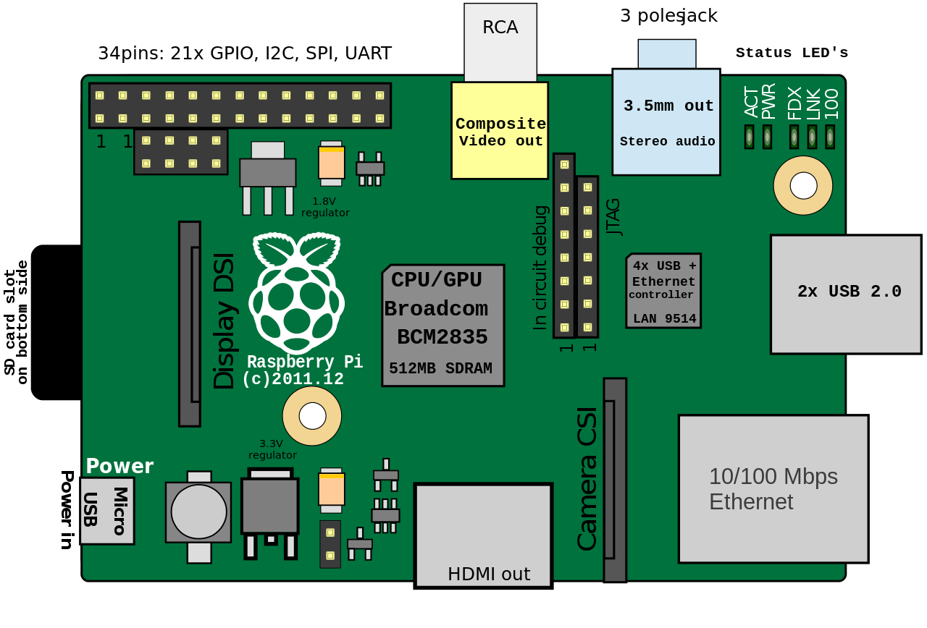

esquema

## Orígenes de Raspberry Pi

La intención de los creadores de Raspberry era crear un sistema barato que nos permitiera enseñar a programar a niños y adultos.

* En 2005, la Universidad de Cambridge notó como cada vez menos estudiantes quería estudiar informática
* Pensaron que la solución podía ser un ordenador superbarato con el que pudieran jugar, aprendiendo en el camino.
* Se empezó a construir en 2006, pero era difícil con la electrónica de la época 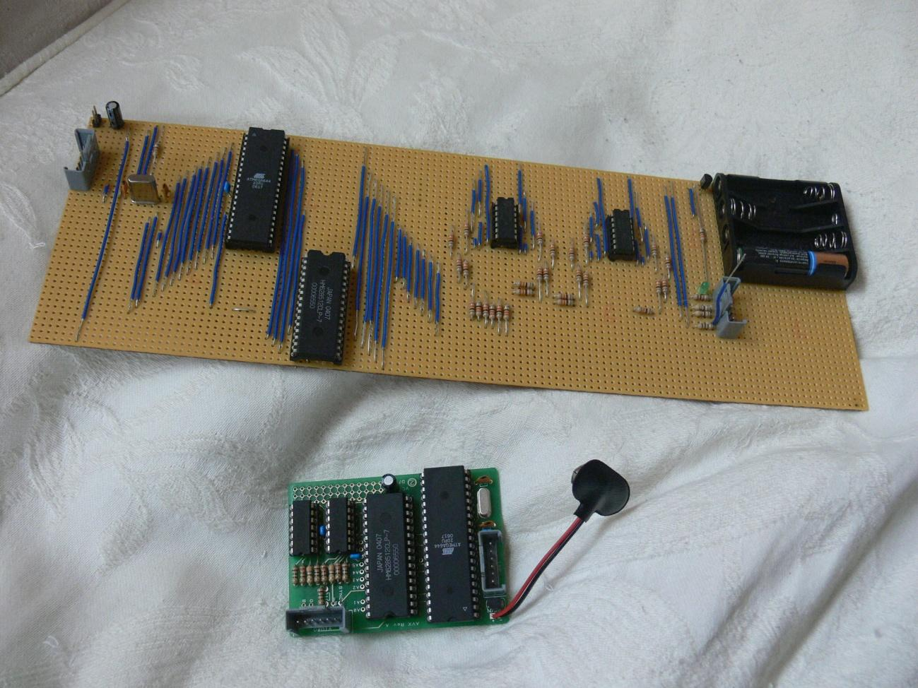
* En 2009 ya existía la tecnología necesaria y se creó "Raspberry Pi Fundation" administrada por Eben Upton
* En 2011 aparecen los primeros prototipos y se ven factibles modelos de 25$ y 35$. Aparece el modelo B Beta

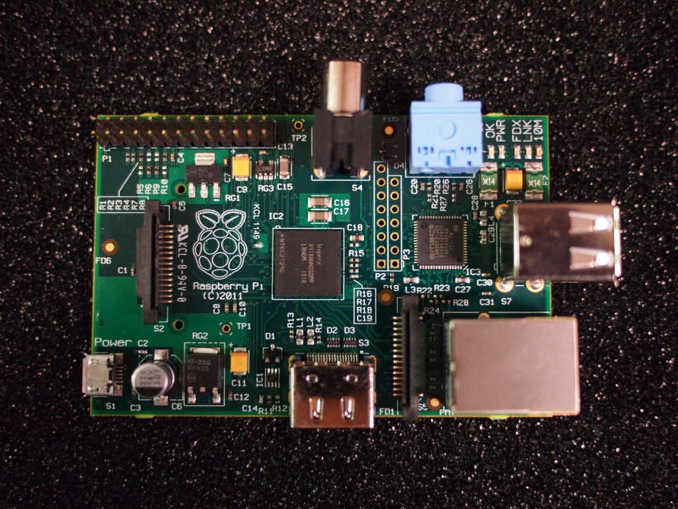

Placa beta de Raspberry Pi

Utiliza un diseño avanzado, como podemos ver en la imagen donde se ve que se ha colocado un chip encima de otro.

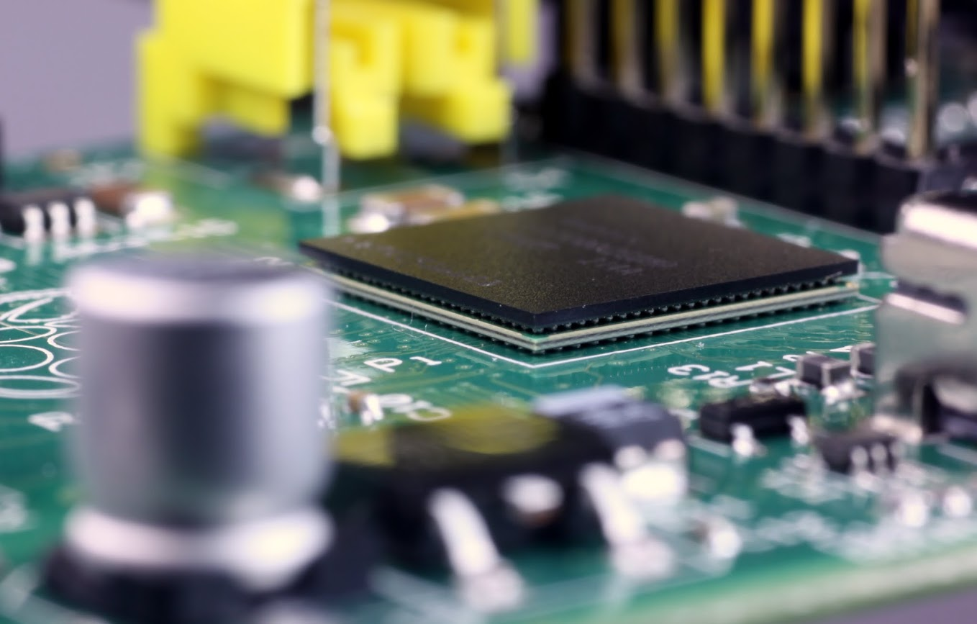

Diseño avanzado

Actualmente existen varios formatos, vamos a ver los más usados:

* La versión más actual a día de hoy (Julio de 2020) es la [Versión 4](https://www.raspberrypi.org/products/raspberry-pi-4-model-b/) (1.5GHz quad core hasta 8Gb, USB 3.0, 2 HDMI 4K Gigabit, Wifi y bluetooth) 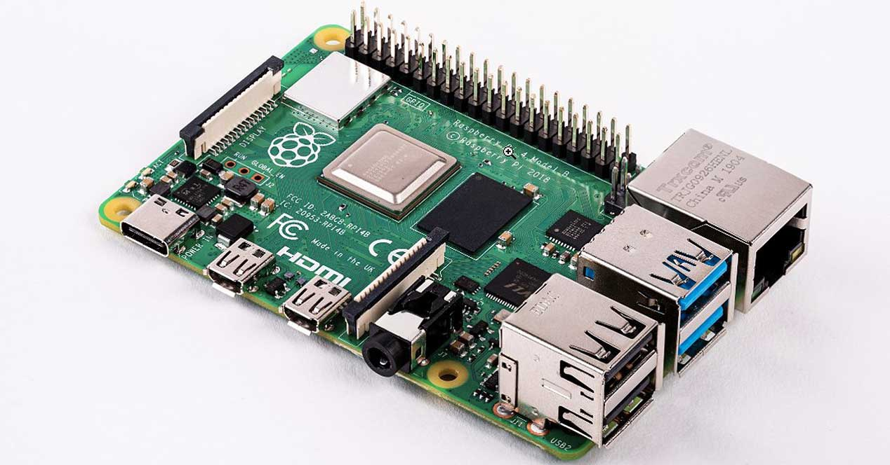
* La versión [Raspberry Pi Zero](https://www.raspberrypi.org/products/pi-zero/) (1Ghz 512Mb) con un tamaño muy pequeño y un precio superreducido de 10eu 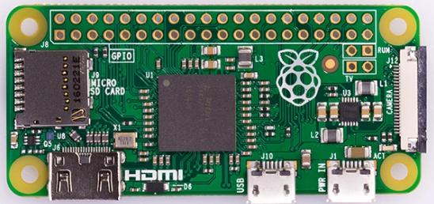
* [Raspberry Pi Compute Module 3+](https://www.raspberrypi.org/products/compute-module-3-plus/): es equivalente a una Rasperry pi 3 B+ pero en un formato pensado para construir ordenadores a partir de la Raspberry. Se puede adquirir con un disco interno eMMC de 8GB/16GB/32GB que sustituye a la tarjeta SD

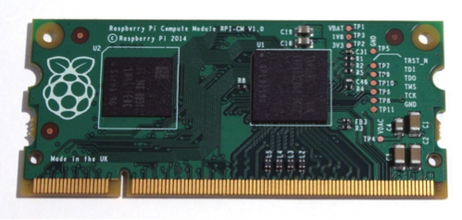

Raspberry_Pi_Compute_Module.png

Se puede integrar en Module Kit 3: 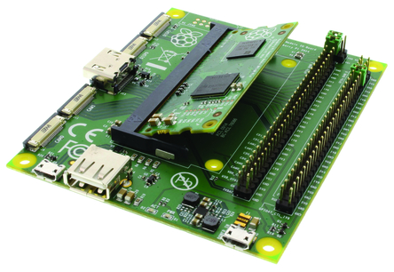

Más adelante veremos muchos más detalles de esta versión y de las anteriores.

Puedes encontrar más detalles en el [Artículo de la wikipedia sobre RaspBerry Pi](https://en.wikipedia.org/wiki/Raspberry_Pi)

## Raspberry Pi vs Arduino

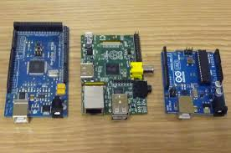

Tamaño Arduino vs Raspberry

Una pregunta muy frecuente es si para determinado proyecto es mejor usar Arduino o Raspberry Pi: la respuesta es sencilla, son equipos muy distintos con capacidades diferentes y generalmente son complementarios.

Vamos a ver las diferencias en detalle, pero podíamos resumirlas diciendo que Raspberry es el cerebro donde Arduino hace más el papel de músculo (desde el punto de vista eléctrico).

Arduino es más robusto eléctricamente: si se produce un cortocircuito entre pines o se comente un error se apagará y reseteará pero las probabilidades de romperlo son bajas. En cambio si hacemos esto mismo con una Raspberry lo más seguro es que la dejemos inservible.

Algunas ventajas de Arduino:

* Es capaz de dar una mayor corriente por cada patilla (hasta 40mA) mientras que Raspberry Pi no puede dar más de 5mA
* Dispone de entradas analógicas, es decir, es capaz de leer valores eléctricos intermedios entre 0 y 5v, no solo digitales como Raspberry Pi
* La sencillez de su funcionamiento (como microcontrolador ) le aporta una gran robustez a la hora de soportar cortes de alimentación.
* Últimamente están apareciendo diversas versiones de Arduino con mayor capacidad, soportando una programación más compleja y potente, como Yún o Galileo.

Raspberry Pi tiene una mayor capacidad de procesamiento, lo que la hace más adecuada para determinadas tareas, como reconocimiento de imágenes o cálculos complejos, algo que sería impensable para Arduino.

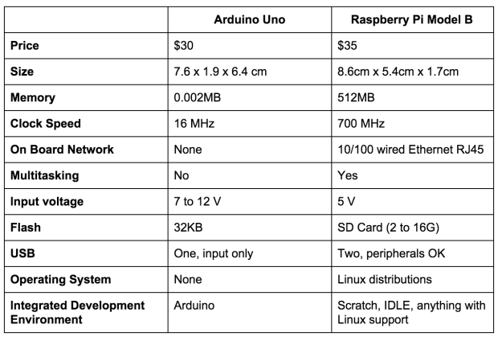

Características Arduino vs Raspberry

* Raspberry Pi dispone de mayor capacidad de almacenamiento y de memoria permitiendo utilizar programación más avanzada.
* Raspberry Pi es un entorno completo, no necesita de ningún dispositivo externo para programarse

¿Son incompatibles? en absoluto, lo más frecuente es usarlas conjuntamente, conectándolos y haciendo que la Raspberry actúe como cerebro y Arduino como ejecutor.

Vistas las diferencias entre los dos dispositivos queda claro que son perfectamente complementarios:

* Donde uno adolece de poco cerebro, el otro aporta gran procesamiento
* Donde uno es eléctricamente débil, el otro es robusto

## Raspberry en los medios

Han sido muchas las películas y series donde han aparecido últimamente Raspberry Pi

* [Serie Mr. Robot](http://null-byte.wonderhowto.com/how-to/hacks-mr-robot-build-hacking-raspberry-pi-0163143/): utilizan como punto de acceso externo y para inyectar datos erróneos en el sistema de control de temperatura y así poder controlarlo.



Raspberry usada en Mr. Robot

* CSI Cyber: lo usan como un router que les permite capturar datos de la red donde están (un parque de atracciones) y así descubren como poder controlar las atracciones.

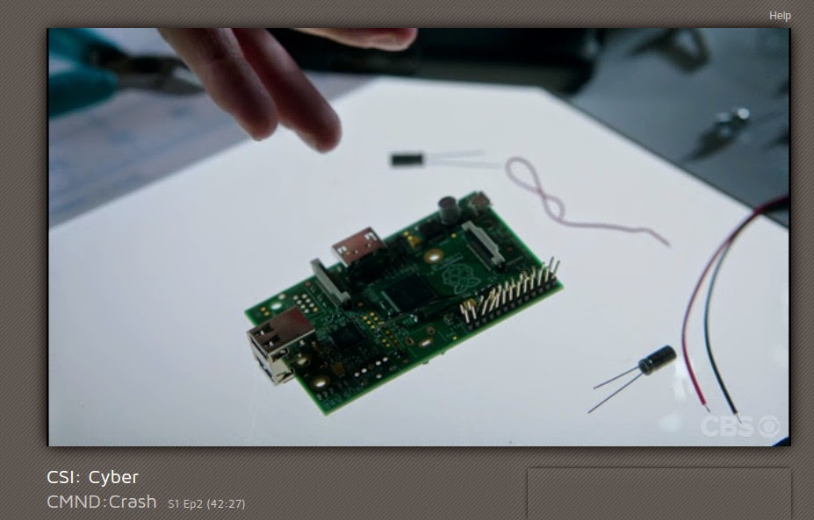

Raspberry en CSI Cyber

¿Conoces alguna aparición más en los medios? No dudes en contárnosla.

### Recursos

Las imágenes de los distintos modelos de Raspberry Pi están tomadas de la Wikipedia.

## Proyectos

Vamos a presentar algunos proyectos donde se usa una (o varias) Raspberry Pi con el objeto de da ideas, en absoluto vamos en este punto detalles de cómo implementarlos. Antes de eso tenemos que aprender a instalar, programar y constuir la electrónica necesaria.

Sí que nos van a mostrar la gran cantidad de usos de la Raspberry Pi.

Al tratarse de enlaces externos al curso, puede ocurrir que algunos enlaces no estén disponibles. En tal caso os agradezco que lo notifiquéis para corregirlos si es posible

### Enseñanza

#### Distribuciones

* Occidentalis: Existen [distribuciones educativas como Occidentalis de Adafruit](https://learn.adafruit.com/adafruit-raspberry-pi-educational-linux-distro) pensadas para aprender electrónica con la Raspberry. Actualmente la distribución oficial de Raspberry ya contiene la mayoría de las herramientas
* [Coder](https://googlecreativelab.github.io/coder/): es una distribución creada por Google para usar la Raspberry como cliente/servidor para aprender programación.
* [Aulas informáticas](https://www.raspberrypi.org/blog/bringing-computing-to-rural-cameroon/): Unas Raspberries, unos monitores, teclados y ratones reciclados y una mínima infraestructura de red permite crear unas aulas informáticas perfectas para el día. 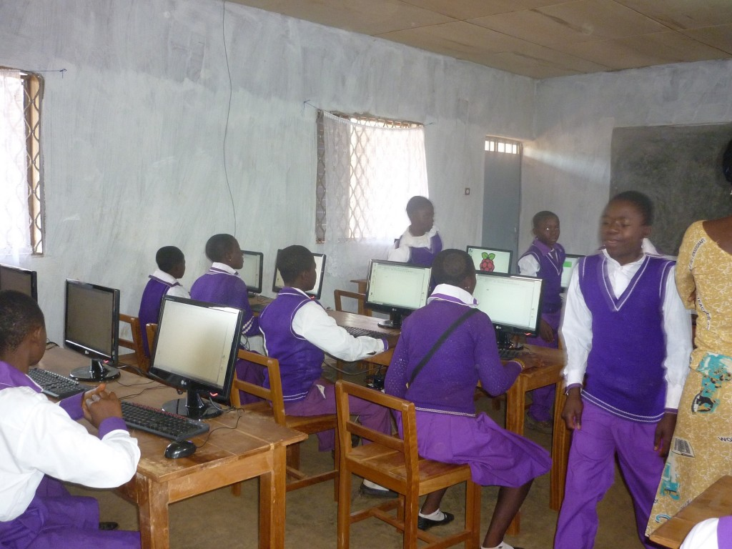
* Servidor de contenidos educativos: como este [servidor de aula con los contenidos de (Kahn Academy Offline)](http://www.raspberrypi.org/archives/3829?sf12291563=1). Por unos 100$ tenemos un servidor con todos los contenidos de Kahn Academy (o de wikipedia) descargados y sin necesidad de acceso a internet.

### Instrumentación de Laboratorio

Añadiendo algo de hardware externo podemos utilizarlo como equipamiento de laboratorio.

* Generadores de onda: [DAC](https://learn.adafruit.com/mcp4725-12-bit-dac-with-raspberry-pi)

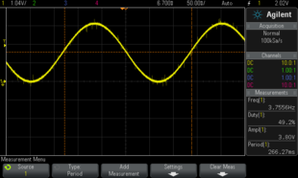

Seeñal generada por DAC

* [Analizador de frecuencias](https://learn.adafruit.com/freq-show-raspberry-pi-rtl-sdr-scanner)

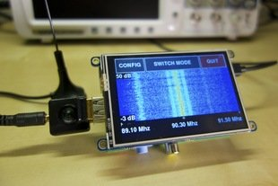

Analizador de frecuencias

### MediaCenter

Uno de los usos más frecuentes es como MediaCenter, hasta existen distribuciones dedicadas a ello. En próximos temas veremos en detalle cómo hacerlo nosotros mismos.

* [How to make a MediaCenter](https://learn.adafruit.com/raspberry-pi-as-a-media-center?view=all) 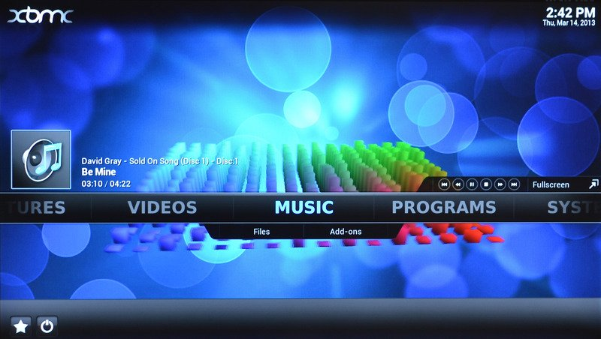
* [Radio wifi](https://learn.adafruit.com/pi-wifi-radio?view=all)

### Robots

Raspberry aúna las posibilidades de programación sencilla (usando python o Scratch) con una gran versatilidad a la hora de conectar dispositivos electrónicos.

Es por eso que la hacen ideal para crear Robots. Nosotros veremos en el último tema cómo hacer un robot desde cero:

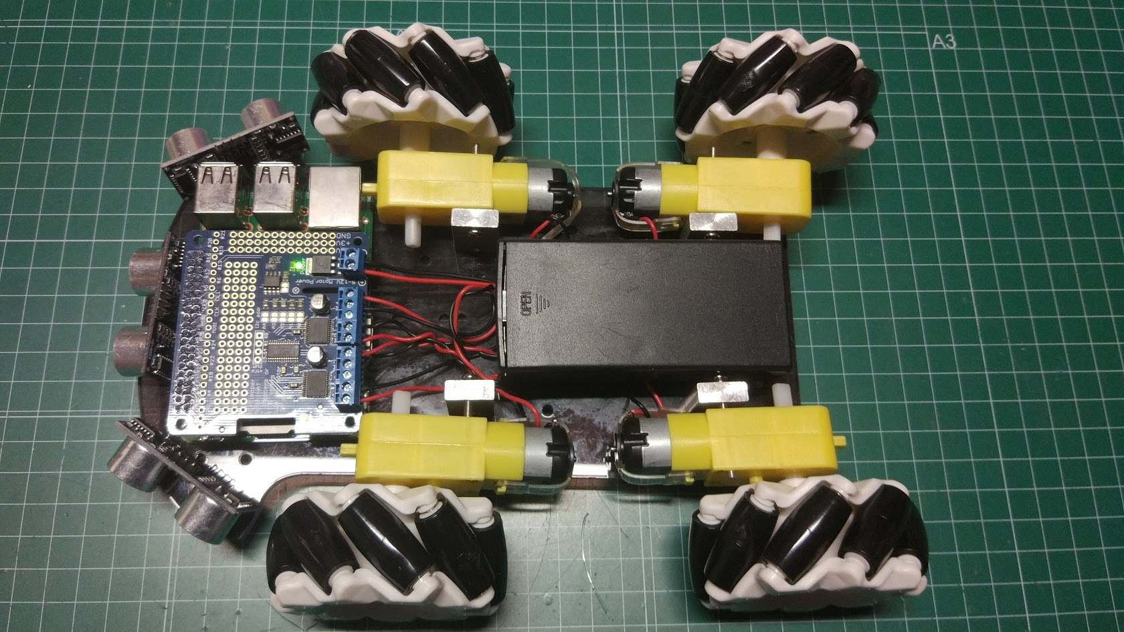

Robot

En este otro [tutorial explican como conectar la Raspberry con Lego Mindstorm](https://learn.sparkfun.com/tutorials/getting-started-with-the-brickpi?_ga=1.260570443.733603098.1443800444)

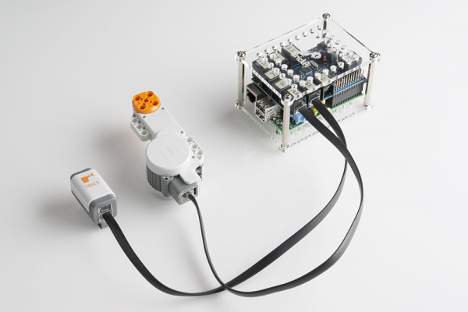

Placa para conectar Lego y Raspberry Pi

### Juegos

* Juega a MineCraft desde tu Raspberry Pi con este [tutorial](https://learn.adafruit.com/running-minecraft-on-a-raspberry-pi)

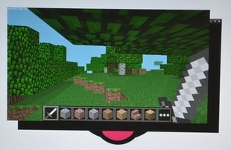

minecraft

#### Máquina de juegos

Uno de los usos más frecuentas de la Raspberry es para jugar, su pequeño tamaño y su capacidad la hacen ideal. Veremos más adelante que es más fácil de lo que parece montarse una.

* [Mame](https://learn.adafruit.com/retro-gaming-with-raspberry-pi?view=all) (Emulador de máquinas recreativas antiguas)

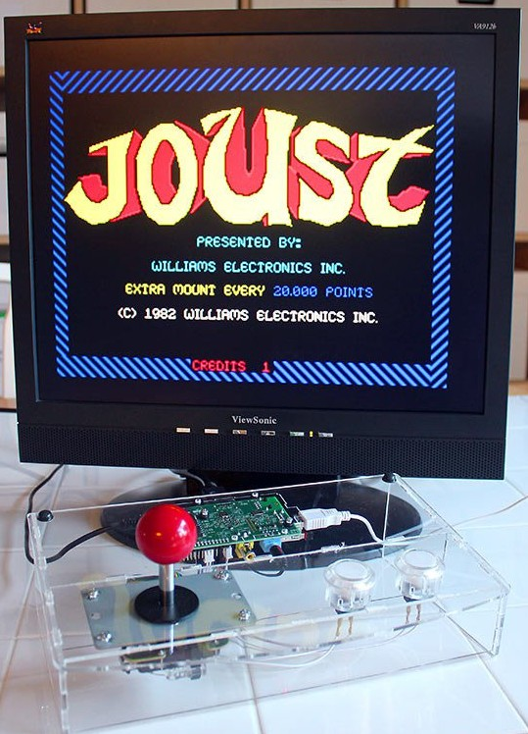

Emulador Mame

* [Mini máquina recreativa](https://learn.adafruit.com/cupcade-raspberry-pi-micro-mini-arcade-game-cabinet?view=all) aprovechando si mini-tamaño

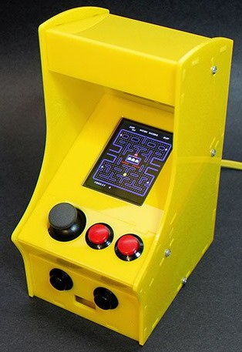

Mini Arcade

* [Cómo instalar y jugar al clásico videojuego Doom](https://learn.sparkfun.com/tutorials/setting-up-raspbian-and-doom?_ga=1.227922267.733603098.1443800444)

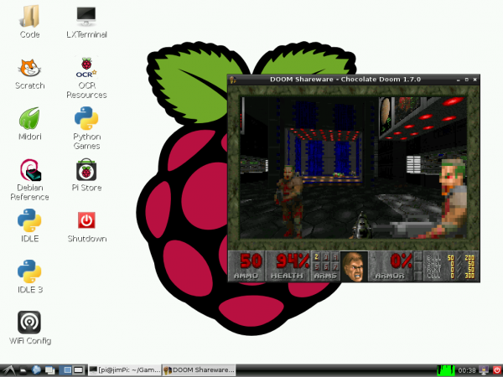

Doom

### Juegos Portables

Existen muchos proyectos que aprovechan el bajo tamaño de la Raspberry para crear consolas portátiles, incluso emulando algunas de las consolas más conocidas.

[Raspberry Pi Gameboy](https://learn.adafruit.com/pigrrl-raspberry-pi-gameboy?view=all)

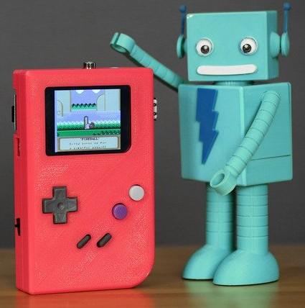

Gameboy con Raspberry

[Super consola](https://learn.adafruit.com/super-game-pi?view=all)

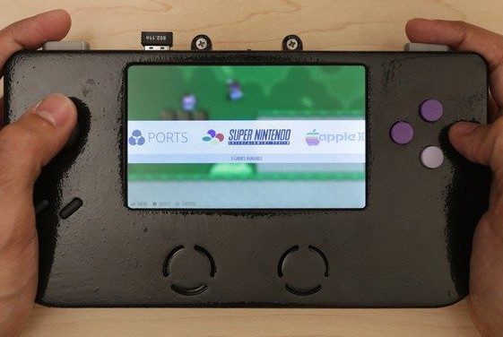

Super consola

[Retro consola](https://www.instructables.com/id/Breadboard-RetroPie/)

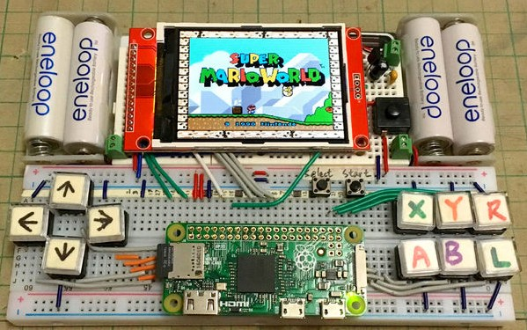

Retroconsola

### Ordenadores y material informático

Hay varios ordenadores basados en Raspberry Pi

* [Kano](http://www.raspberrypi-spy.co.uk/2016/04/kano-computer-kit-first-impressions/) es un portátil basado en Raspberry Pi 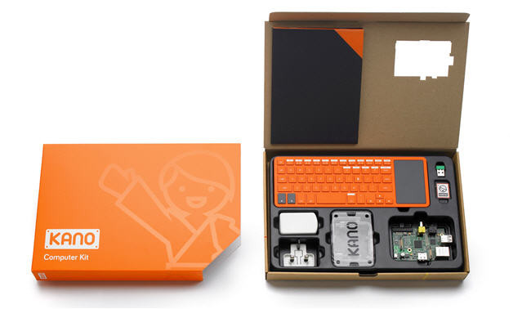
* [pi-Top](https://www.pi-top.com/) es una marca que ha desarrollado varios modelos distintos de ordenadores sobre una Raspberry Pi 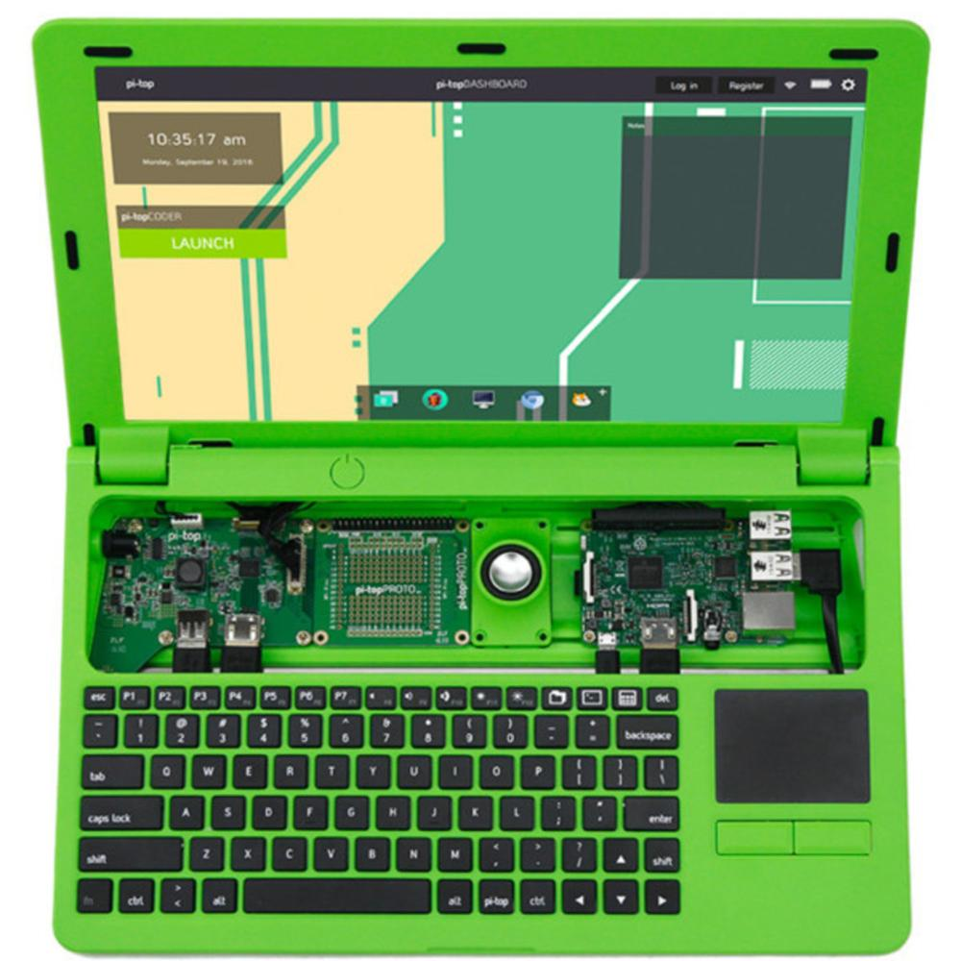

### Servidor NAS

Puedes usar tu Raspberry como [servidor de ficheros](https://www.adslzone.net/2016/08/24/convierte-cualquier-disco-duro-nas-gracias-la-raspberry-pi-3/)

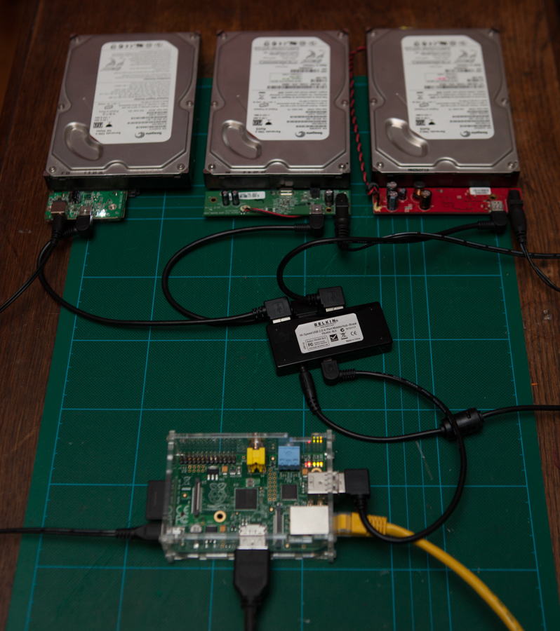

Raspberry Pi como servidor de ficheros

### Clusters

* [Cluster de supercomputación](http://www.cyberhades.com/2014/02/19/tutorial-para-instalar-un-cluster-de-40-nodos-con-raspberry-pi/) Existen muchos proyectos donde aprovechan el bajo coste y toda la información disponible, junto con la compatibilidad con los equipos linux para crear cluster y explorar las posibilidades de supercomputación.

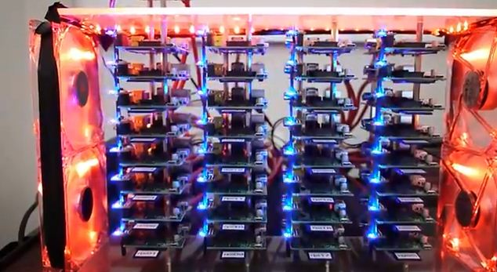

cluster

* [Minería de BitCoin](https://learn.adafruit.com/piminer-raspberry-pi-bitcoin-miner), conectando unos USB específicos para minar criptomonedas podemos ganarnos unos pocos bitcoins...

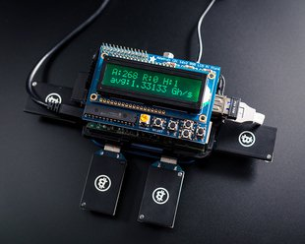

bitcoin

* [Portable Raspberry](https://learn.adafruit.com/touch-pi-portable-raspberry-pi) 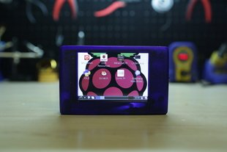
* [MiniPortatil](https://learn.adafruit.com/mini-raspberry-pi-handheld-notebook-palmtop) 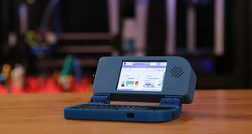

### Cámara

[SnapPiCam](https://learn.adafruit.com/snappicam-raspberry-pi-camera) o cómo crear un cámara con tu raspberry 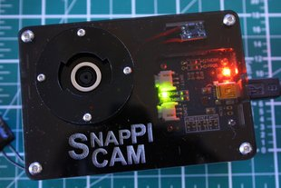

### Teléfono

[RaspiPhone es un teléfono basado en Raspberry Pi](https://learn.adafruit.com/piphone-a-raspberry-pi-based-cellphone?view=all)

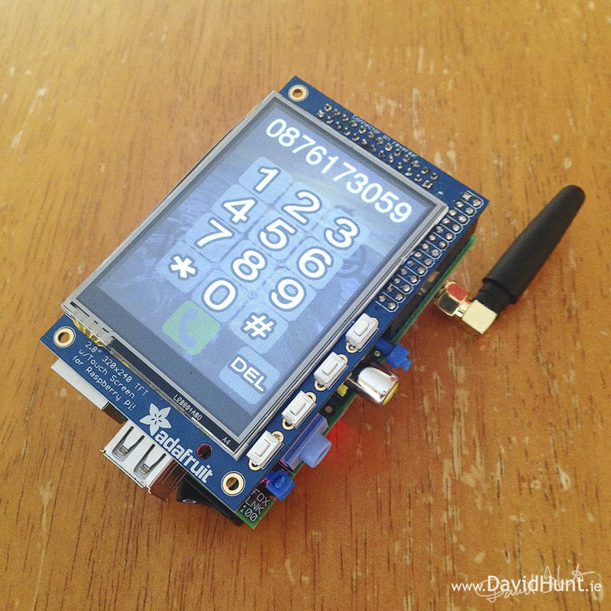

phone

### Coche

[Datalogger de datos del coche](http://www.stuffaboutcode.com/2013/07/raspberry-pi-reading-car-obd-ii-data.html)

[Seguidor de flotas](http://www.stuffaboutcode.com/2013/10/raspberry-pi-car-cam-gps-data-map.html)

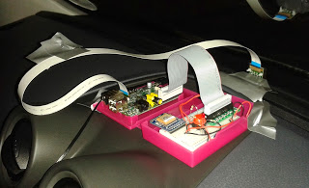

Monitorización de coches

### Exteriores

Su bajo peso, y los pocos periféricos de los que depende, facilitan su uso en entornos aislados

Sí que tendremos que tener en cuenta el aislamiento, para soportar las temperaturas que nos vamos a encontrar, unas buenas baterías para poder alimentarla.

Incluso podemos llegar a lanzarla al espacio, como en el proyecto [astroPi](https://astro-pi.org/)

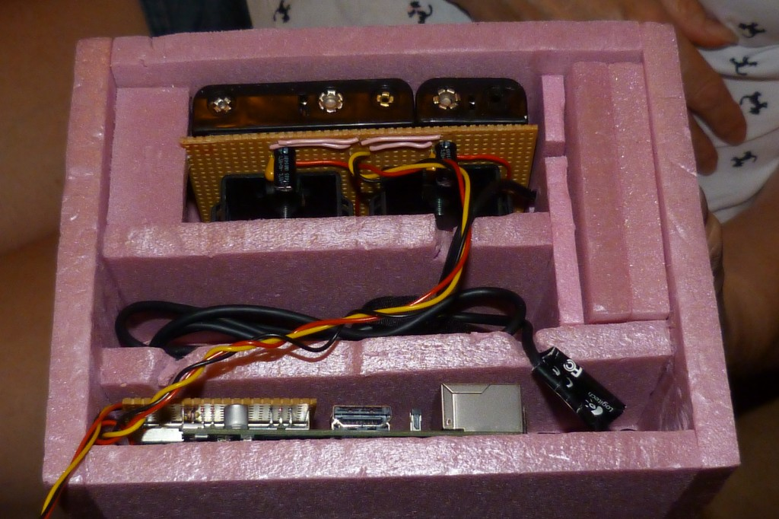

Montaje para llevar la Raspberry al espacio



Foto hecha desde el espacio con una Raspberry

O volando en drone usando [Autopilot](http://erlerobotics.com/blog/meet-the-last-autopilot-for-building-robots-erle-brain-2/)

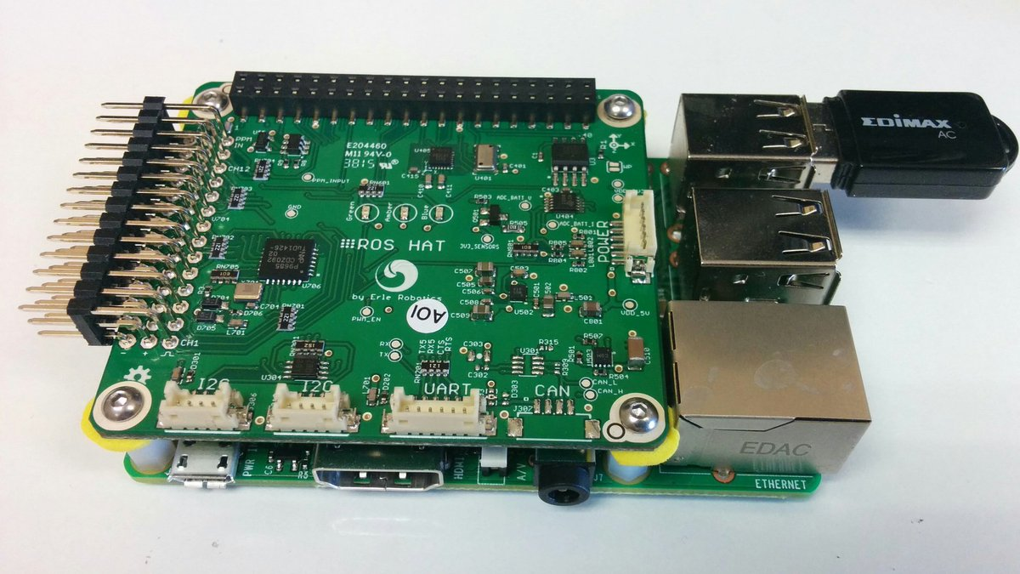

autopilot

### Arte

* [Ligth Painting](https://learn.adafruit.com/light-painting-with-raspberry-pi)



Ligth painting

* [Iluminación con leds](https://learn.adafruit.com/neopixels-on-raspberry-pi)

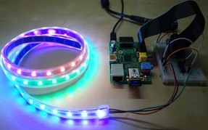

Iluminación

* [Cortina luminosa](https://learn.adafruit.com/1500-neopixel-led-curtain-with-raspberry-pi-fadecandy?view=all)



Cortina luminosa

#### Instrumentos de tortura

No te asustes es sólo un [láser que se mueve aleatoriamente](https://learn.adafruit.com/raspberry-pi-wifi-controlled-cat-laser-toy?view=all) y que le encantará a tu gato

[Cuadro diabólico](https://learn.adafruit.com/creepy-face-tracking-portrait?view=all)

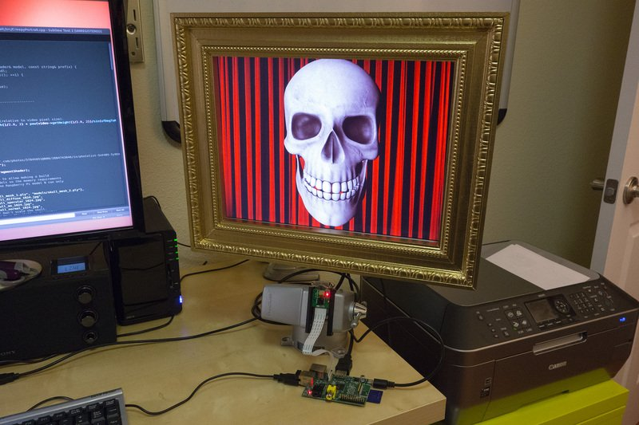

cuadro diabólico

### Hacking

Otra utilización cada vez más frecuente es como herramienta de Hacking, puesto que su pequeño tamaño y la cantidad de herramientas disponible la hacen ideal para estos usos.

En el libro "Raspberry Pi para agentes secretos" puedes encontrar como usarla como sniffer Wifi

Hay quien incluso la esconde dentro de una regleta [Turn a Raspberry Pi Into a Super Cheap, Packet-Sniffing Power Strip](http://lifehacker.com/six-great-diy-projects-for-hacking-computers-and-networ-1649618886)

Si por el contrario lo que quieres hacer es hackear una Raspberry Pi, en este [enlace](https://geekytheory.com/hacking-raspberry-pi/) puedes ver cómo hacerlo.

## Documentación sobre Raspberry Pi

Existe mucha documentación sobre Raspberry Pi, veamos como obtener alguna de ella.

### Aplicación Bookshelf

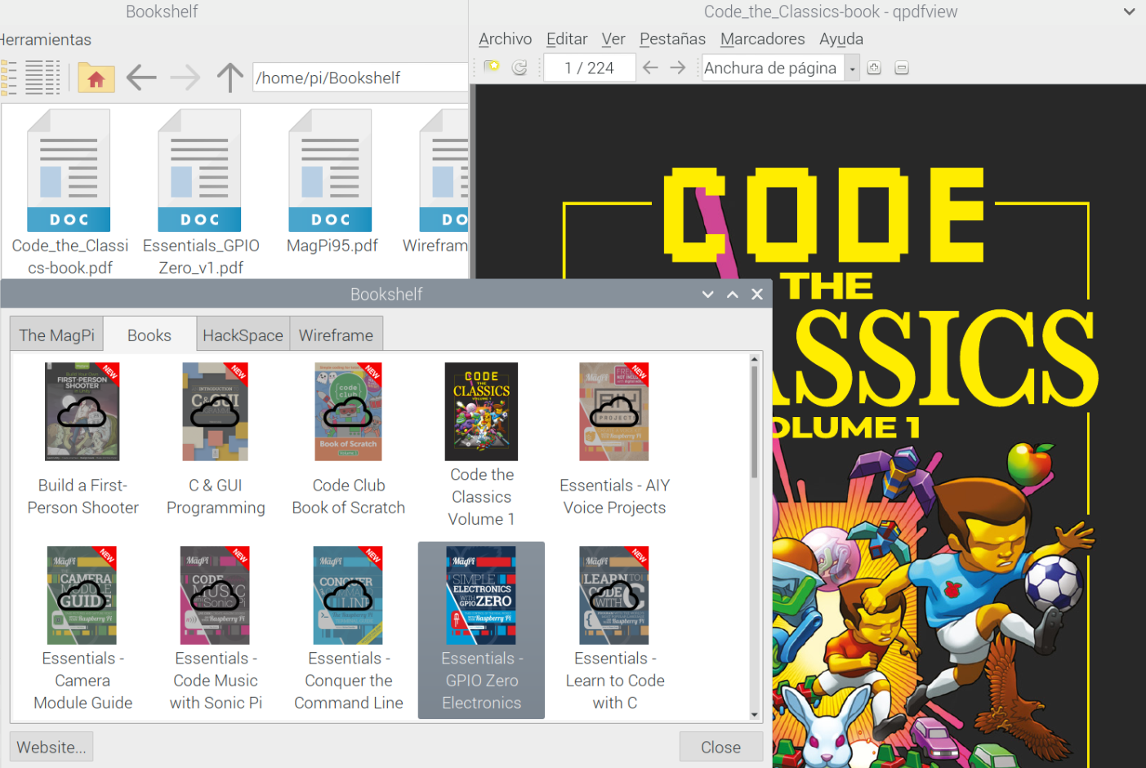

En las últimas versiones de Raspberry Pi OS (antes Raspian) se incluye una aplicación llamada Boolshelf que nos permite descargar y ver las publicaciones gratuitas de la Fundación Raspberry, que incluyen las revistas TheMagPi, HackSpace y Wireframe

### Revistas

La principal revista (mensual) sobre Rasperry Pi es [The Magpi](https://www.raspberrypi.org/magpi/). Es una fuente de información extraordinaria, repleta de proyectos y consejos. Se puede descargar gratuitamente pero si compras la edición en papel suele traer regalos. El famoso número 40 de la revista ¡regalaban un Rasperry Pi Zero! por los 5€ que cuesta. Ni que decir tiene que se agotó rápidamente.

Puedes descargar [todos los números](https://www.raspberrypi.org/magpi/issues/) directamente.

También hay una revista sobre proyectos makers: [HackSpace](https://hackspace.raspberrypi.org/) y otra sobre videojuegos: [WireFrame](https://wireframe.raspberrypi.org/)

También han creado una colección de [libros](https://magpi.raspberrypi.org/books) algunos temáticos (sobre la cámara, programación en C, Scratch, etc.) o con proyectos.

Todas estas publicaciones se pueden comprar en papel (y tienen una edición muy cuidada) a precios muy bajos, pero siempre son descargables en pdf de forma gratuita.

### Libros

Te recomiendo estos 3 libros.

* Programing the Raspberry Pi, Simon Monk: es un clásico y en sus 90 páginas encontrarás casi todo lo que necesitas saber para manejar y programar tu Raspberry Pi.
* Raspberry Pi for Secret Agents: tiene proyectos más avanzados
* Raspberry Pi Gamming: te enseña a hacer juegos con la Raspberry Pi

### Tutoriales

Algunos tutoriales para aprender rápidamente a manejar tu Raspberry Pi

(Si solo puedes mirar uno mira el primero)

[Proyectos con Raspberry](http://projects.raspberrypi.org)

[Raspberry pi Class (instructables)](http://www.instructables.com/class/Raspberry-Pi-Class/?utm_source=newsletter&utm_medium=email)

[Vídeo tutorial Raspberry Pi (sparkfun)](https://www.youtube.com/watch?v=b6h95jNWg1g)

[Vídeo tutorial Raspberry Pi 2 (sparkfun)](https://www.youtube.com/watch?v=jmPgdcec53s)

[Tutoriales de Adafruit](https://learn.adafruit.com/search?q=raspberry)

[Tutoriales de sparkfun](https://www.sparkfun.com/search/results?term=raspberry)